**南京大学电子科学与工程学院电磁场理论与微波技术**

**期末考试试卷（A）回忆版 整理by书涵**

**Ps：填空题来自**

1. **老师课上ppt上所划红线强调的各种基础概念2.简单的计算。3.对比2011-2012那年的期末卷也可得出类似结论。**

**大题来自**

1. **书后习题，比如5—3,9-3,8-3等，每年都会大量书后原题。**

**2016—2017学年**

1. 填空题（1.5分每空，20空，30分）

1.矢量势和标量势A满足的条件为（洛伦兹条件），B和E由A和表示的关系式：____________、_____________。辐射场是指电磁场强度与离辐射源的距离成_反（正/反）比的场。

2.圆波导传输的主模式是_______模，圆柱谐振腔传输的主模式________模，圆柱谐振腔TE011模也具有低损耗或高Q的特性。

1. Λ/4同轴线谐振腔的什么特点使它可应用于波长计？___改变腔长就可以改变谐振腔的谐振频率，_**短缝隙距离、大电场强度_**

4.微带线工作在准 TEM波，高次模主要有两种：波导波型和表面波型。

5.一副天线的辐射电阻为40欧姆，损耗电阻为10欧姆，该天线的辐射效率为_0.8_,

如果该天线方向系数为4，则天线增益为_3.2_；

如果该天线增益为4，则方向性系数为_5_；（注意对比！）

1. 八木天线是由一个有源振子和一些无源振子所组成的天线阵。
2. 卡塞格伦天线主要由三部分组成：1. 主反射面由旋转抛物面构成；次反射面由旋转双曲面构成。

二、计算题(五题，70分)

1. 用长为7.205cm，宽为3.402cm的波导做馈电线，求：1.当工作波长分别为10cm、7cm和6cm时，波导中可能传输那些波形？2. 波导单模工作的频率范围;3. 如果该波导中填充以εr=4的理想介质，其单模工作频率的范围如何变化？

(17分)

1. 谐振腔矩形谐振腔的主模TE101，习惯上取谐振腔三边a、b、d对应于坐标x、y、z，且有d>a>b，给出公式为

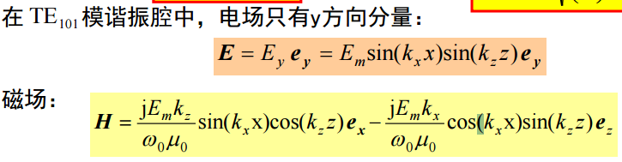

以及Rs为构成腔壁金属的表面电阻，试推导品质因素Q（10分）

**答案估计如下：**

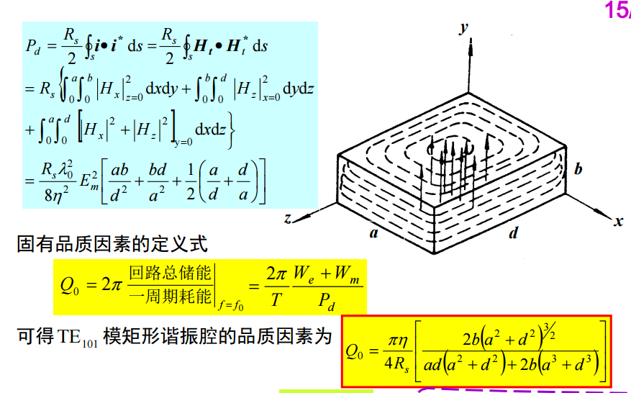

1. 一电偶极子的电偶极矩为P，以频率ω 振荡。它被垂直地放置于离一个无限大理想导体平面距离为λ/2处，这里λ是和频率ω 相应的波长。设此电偶极子的尺度远较λ为小，并指向正z方向。

(1).画出它图形。（和9.3原图一模一样！）

(2)试求其辐射场，辐射功率分布，及辐射总功率。

**答案预计如下：**

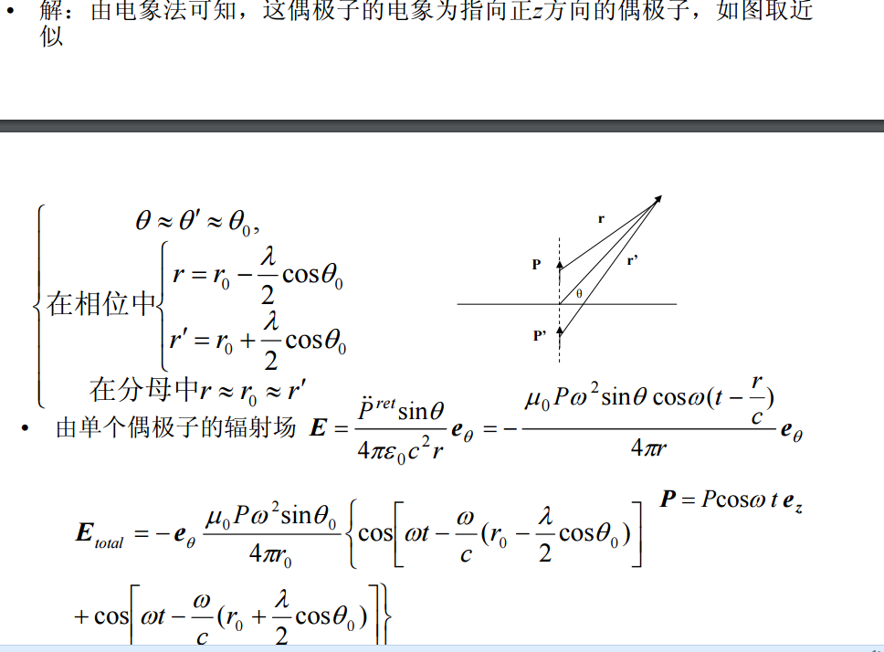

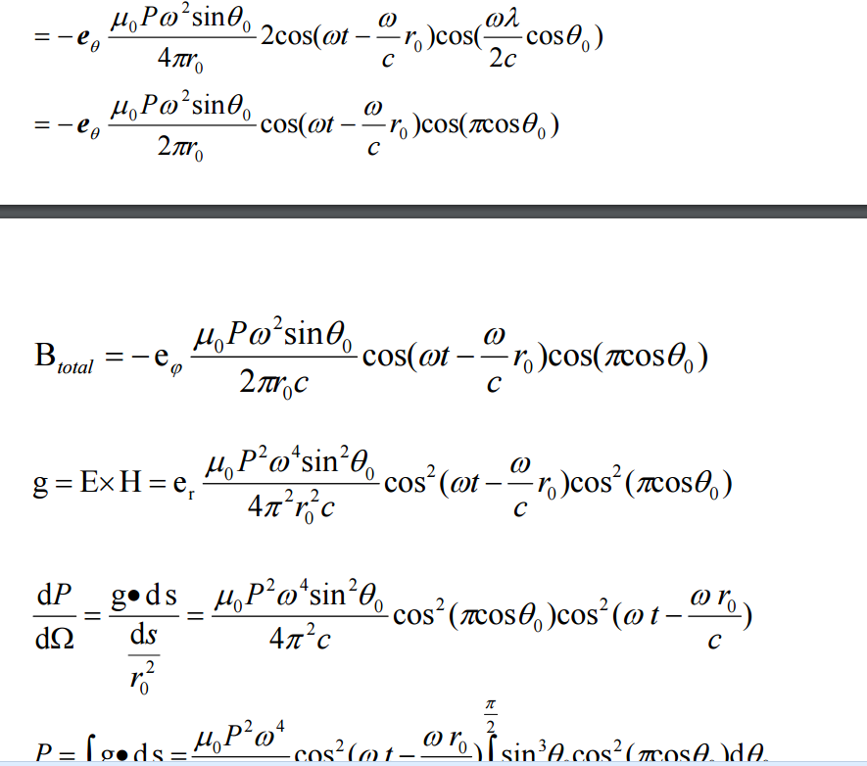

四.已知效率90%,=

求1.D(方向性系数)

2.G（增益）

1. 四个振子等幅同相馈电，构成相距λ/2,（？）的正方形天线阵。

问1.求出方向性函数2.哪个方向是辐射最大方向.